**Tugas 3**

**Pemograman Web**



**Dosen pengampu : Dony Novaliendry, M.Kom**

**Kode Kelas : 202323430169**

**Disusun Oleh :**

**M.Gilang Mulya Putra  
23343073**

**PROGRAM STUDI INFORMATIKA (NK)**

**FAKULTAS TEKNIK**

**UNIVERSITAS NEGERI PADANG**

**2024**

**A. Tujuan**

Setelah mengikuti perkuliahan ini diharapkan mahasiswa mampu:

1. Mengetahui konsep computer yang interaktif.

2. Menggunakan instruksi tool dalam membuat halaman web yang interaktif.

3. Memahami cara membuat sebuah WEB dengan tampilan interaktif.

4. Menggunakan instruksi style sheet/CSS dalam perancangan web interaktif.

**B. Alat dan Bahan**

1. Komputer.

2. Browser Internet (IE/Mozilla Firefox/Google Chrome).

3. Editor Teks (Sublime Text 3/Macromedia Dreamweaver/Notepad++).

**C. Teori Singkat**

Dalam HTML Kita dapat membuat tampilan halaman untuk menerima masukan daripengunjung situs, kemudian menyimpannya di situs Saudara atau langsung dimunculkankembali sebagai suatu halaman. Disinilah perlunya menggunakan form. Perhatikan tag dibawah ini.

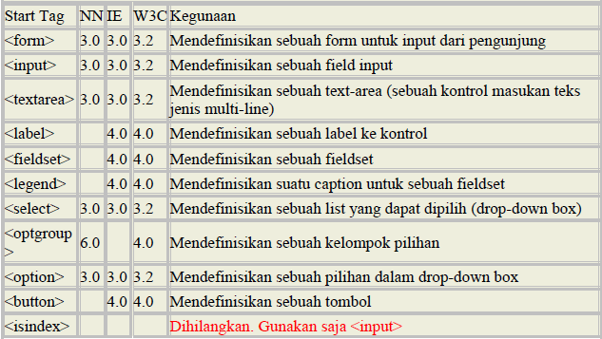

Saudara tentu saja tidak ingin membuat halaman web yang hanya berisi teks saja. Agar halaman web Saudara lebih menarik, gunakan unsur grafis berupa gambar. Saudara dapat memanipulasi gambar dalam suatu halaman web sehingga menghasilkan berbagai efek.Tag di bawah ini digunakan untuk keperluan tersebut.

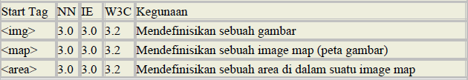

Setelah semua yang Saudara ketahui tentang dasar pembuatan halaman web, kini tibasaatnya untuk membuat halaman web Saudara tampil lebih meyakinkan. Untuk keperluantersebut, Saudara dapat menggunakan style sheet/CSS. CSS tidak hanya dapat membuat tampilan nampak lebih baik, tetapi dapat membuat pengembangan halaman web menjadi jauh lebih efisien karena menghilangkan semua kesulitan yang muncul pada halaman webbiasa tanpa style. CSS = Cascading Style Sheets (Bahasa lembar Gaya). CSS merupakanbahasa yang digunakan untuk mengatur tampilan suatu dokumen yang ditulis dalam Bahasa markup / markup language. Jika kita berbicara dalam konteks web, bisa diartikan secara bebas sebagai : CSS merupakan bahasa yang digunakan untuk mengatur tampilan / desainsuatu halaman HTML.

Sebelum CSS menjadi standart saudara untuk mendesain halaman web seperti sekarang, halaman web di desain menggunakan <table>. jadi dibuat dulu desainnya, dalam format .psd ataujpeg, lalu di slice atau di potong potong menjadi bagian - bagian terpisah. setelah itu dibuat table dengan ukuran yang sesuai, lalu desain tadi di "tempel" pada table sebagai image yang melekat pada tabel, atau sebagai background. Kelemahan dari cara seperti ini adalah halaman web menjadi berat karena kolom - kolom penyusun table <tr> dan <td> diberi tambahan atribut image source. Side effect dari hal ini adalah halaman web menjadi padat dan tidak SEO friendly. Dengan CSS, cara kerja ini dirubah. Saudara membuat halaman HTML, lalu Saudara berikan identitas pada bagian2 tertentu dengan tag <div> baik itu menggunakan atribut id <div id=""> atau class <div class="">. Lalu Saudara buatsatu file css, bisa di selipkan pada bagian <head> atau dalam file berbeda dan dihubungkan dengan tag <link rel="stylesheet" type="text/css" href="">bisa juga langsung pada tag HTML seperti <div style="background:red;color:white; ">. File CSS tadi memberikan nilai dan definisi pada bagian tertentu darihalaman html tadi yang diberikan identitas melalu tag <div>.

**D. Langkah Kerja**

**Latihan**

1. Latihan 3.1

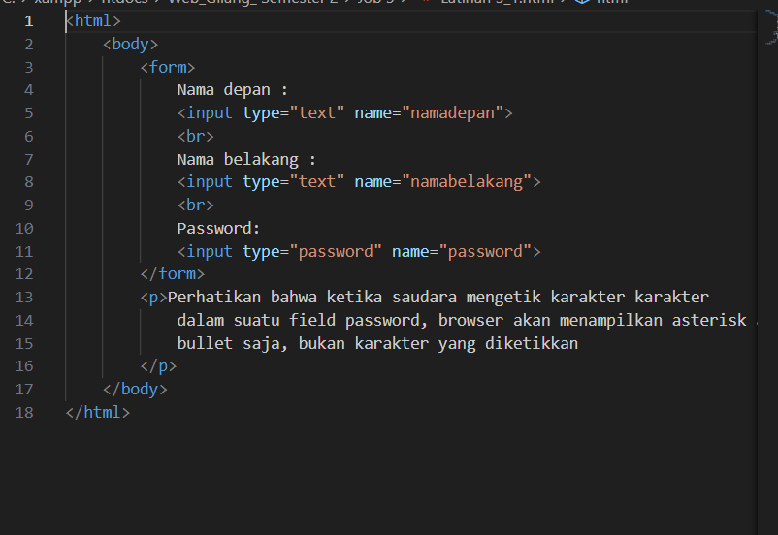

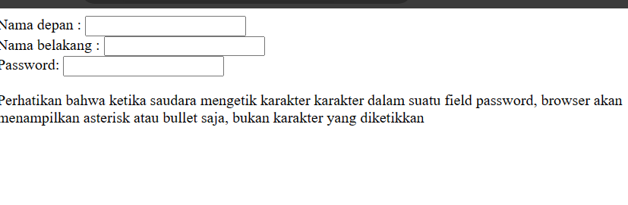

2. Latihan 3.2

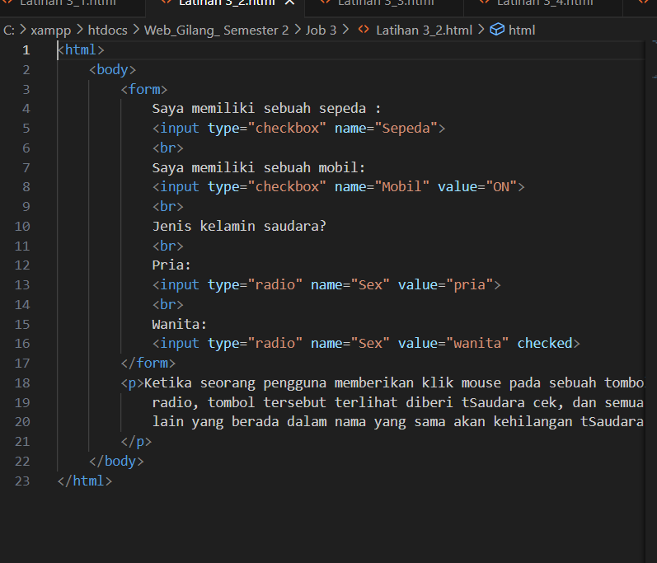

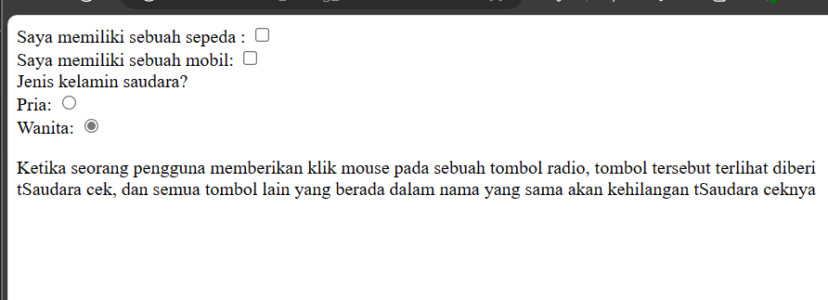

3. Latihan 3.3

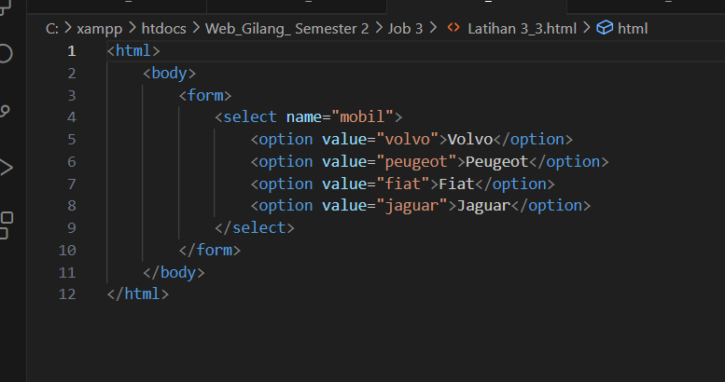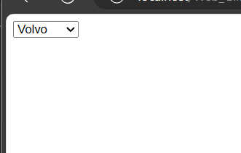

4. Latihan 3.4

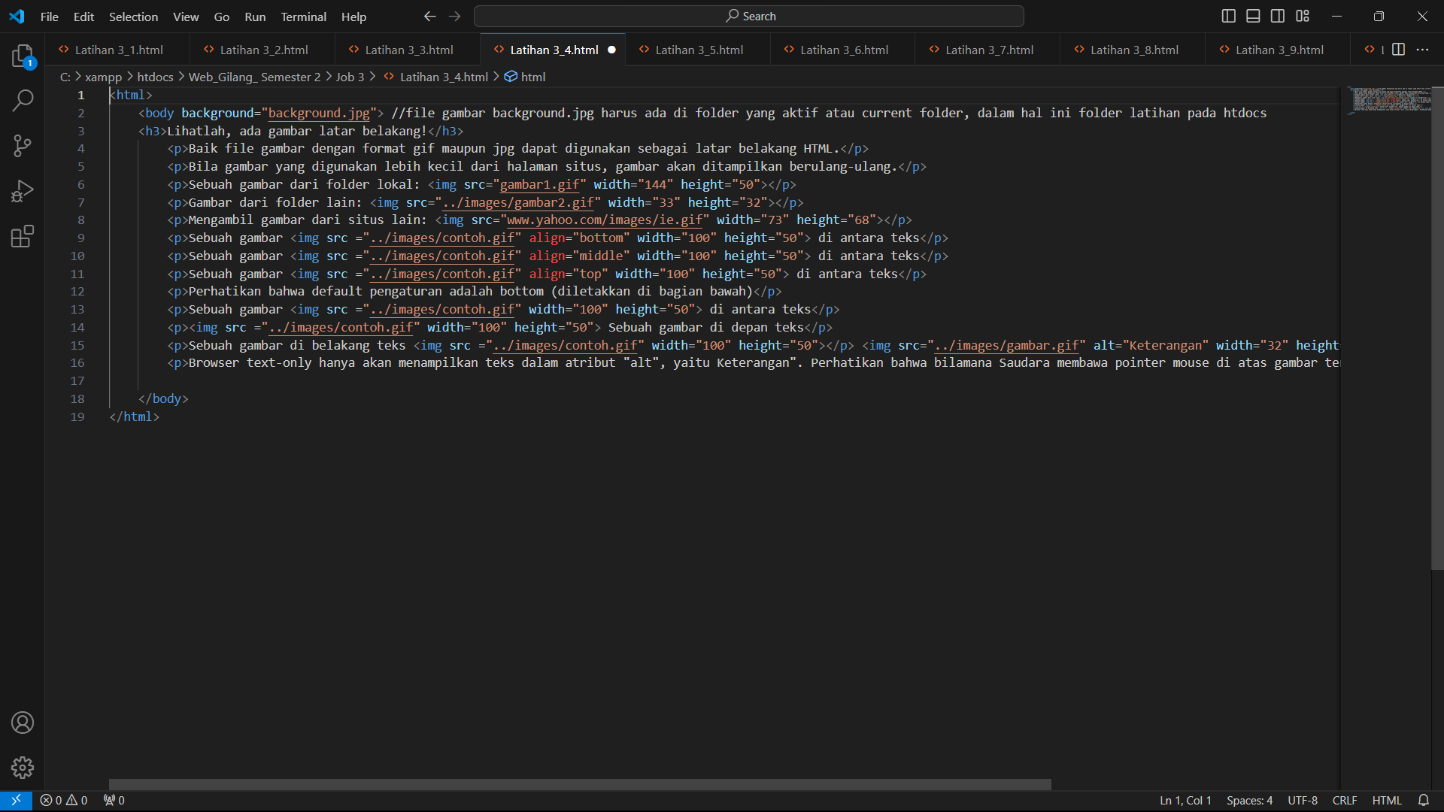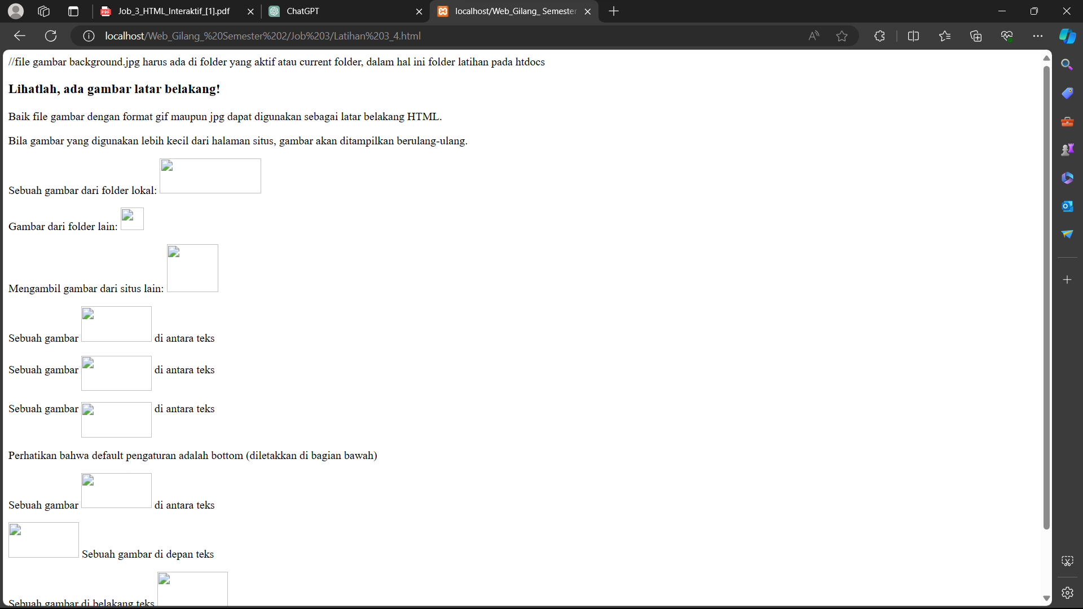

5. Latihan 3.5

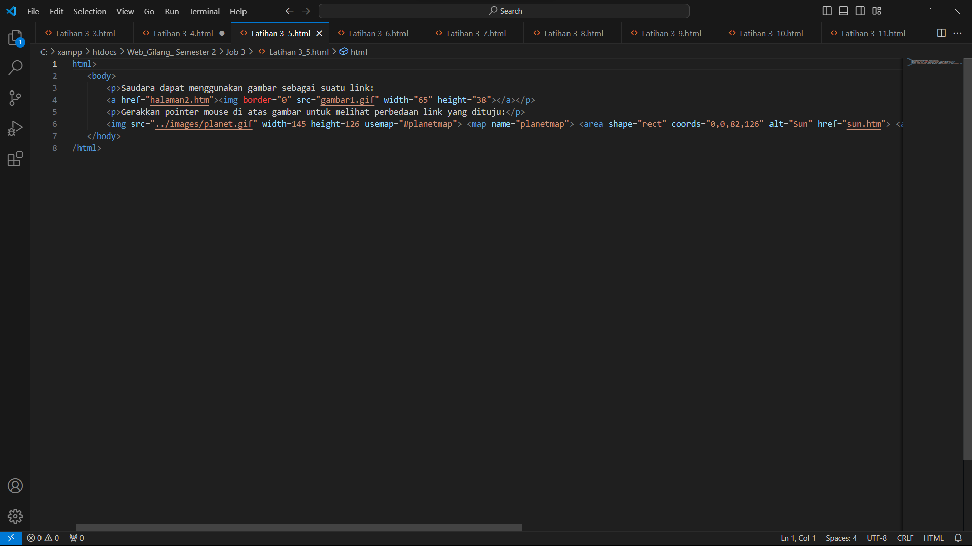

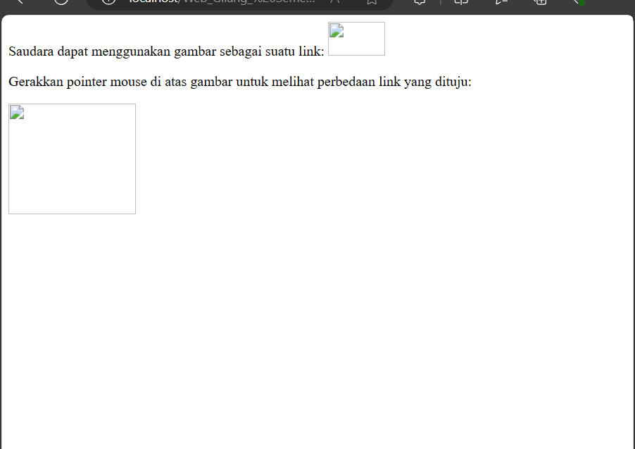

6. Latihan 3.6

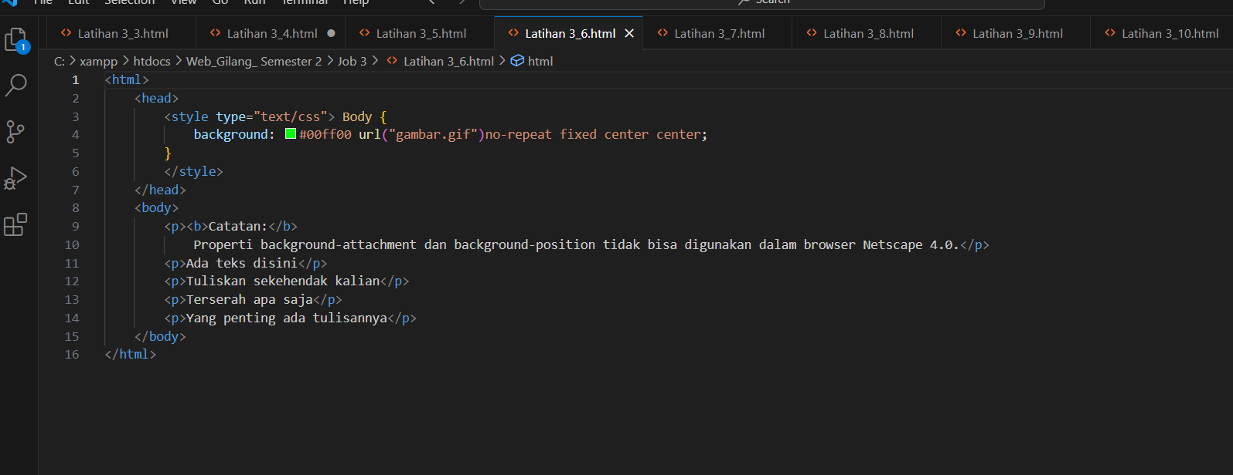

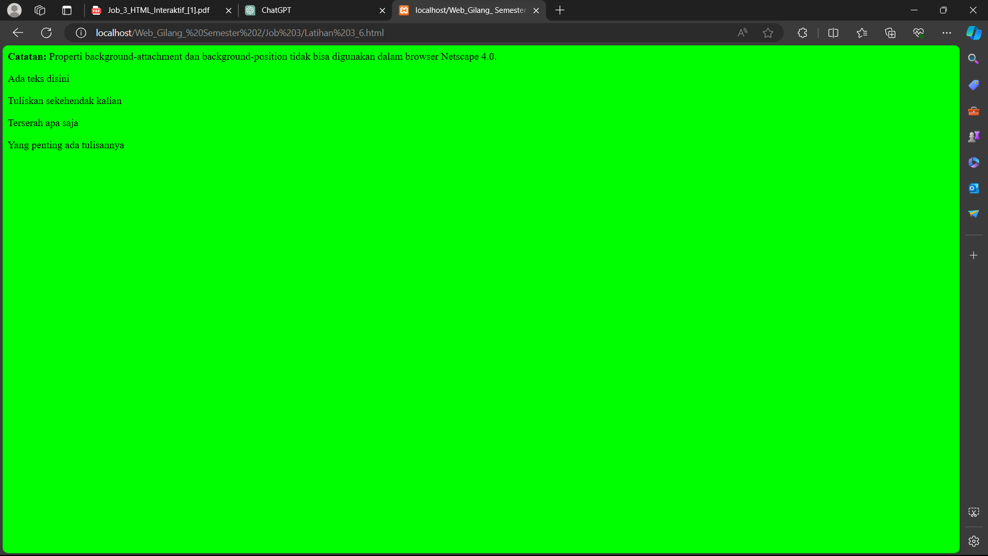

7. Latihan 3.7

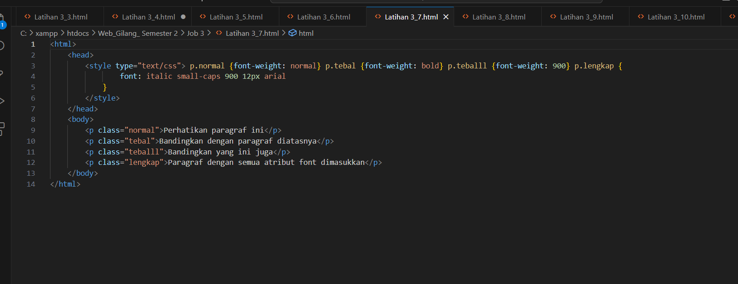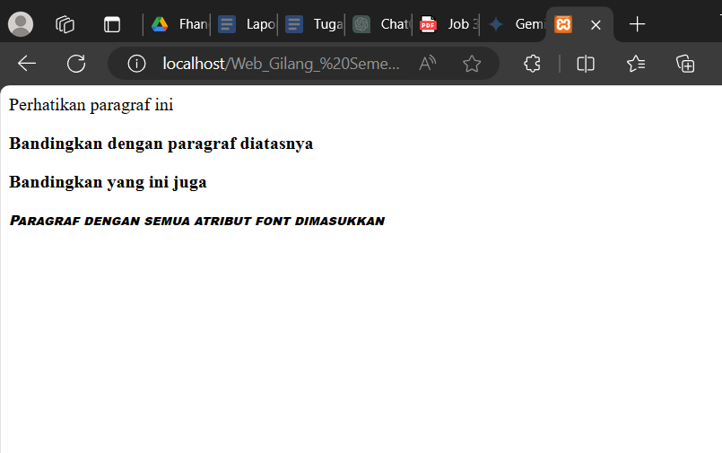

8. Latihan 3.8

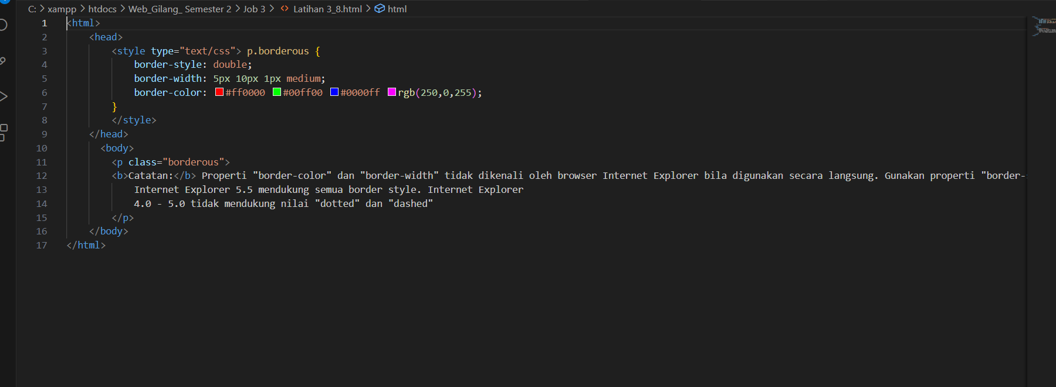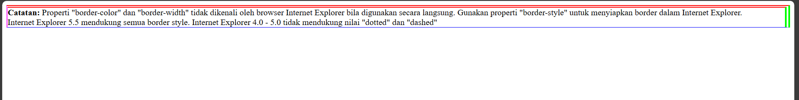

9. Latihan 3.9

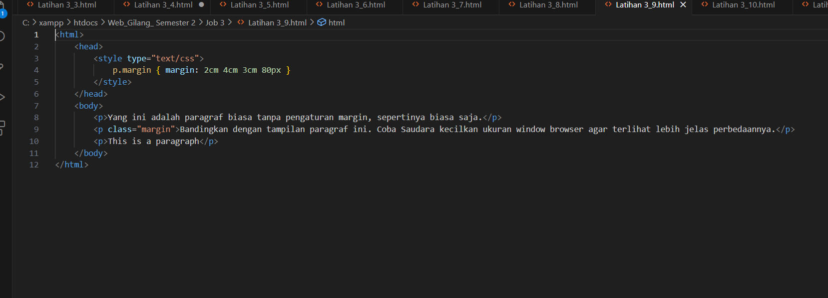

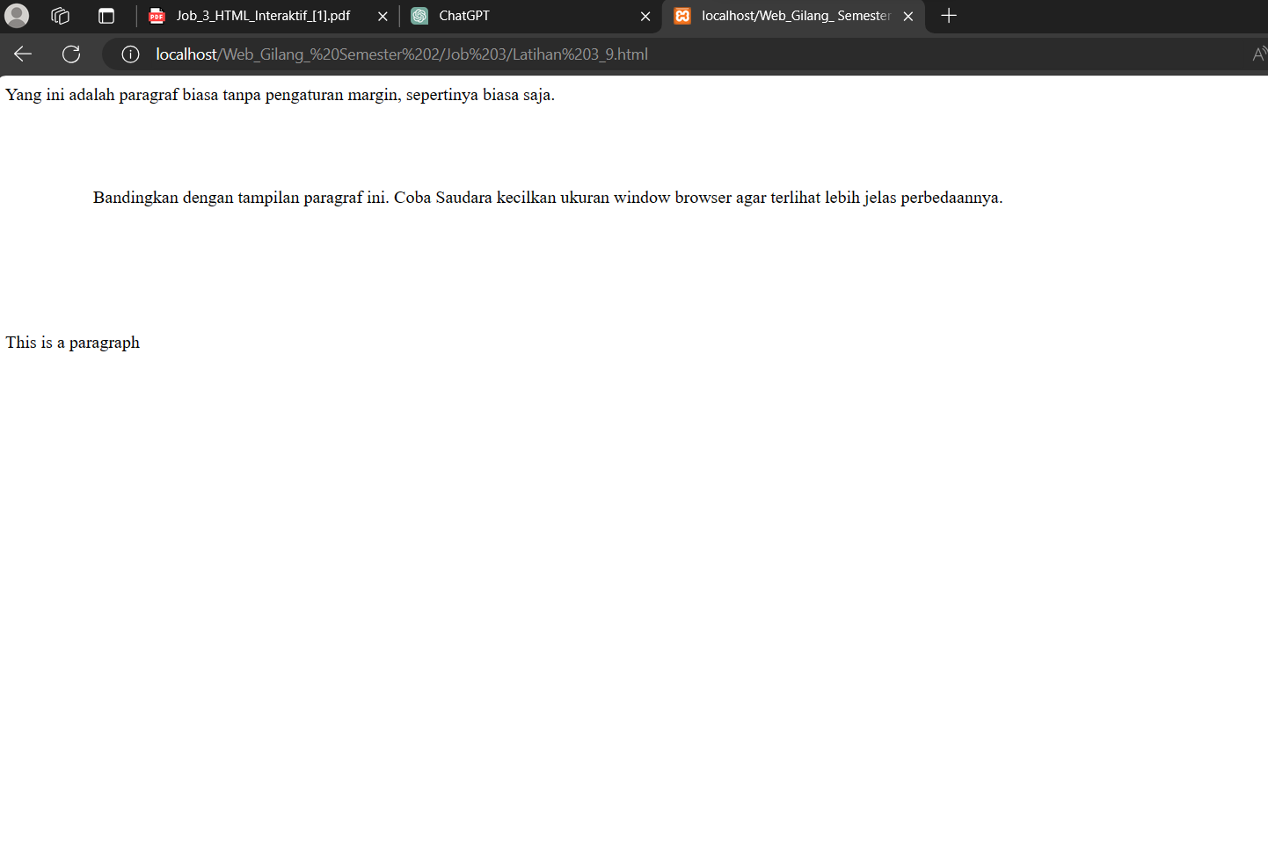

10. Latihan 3.10

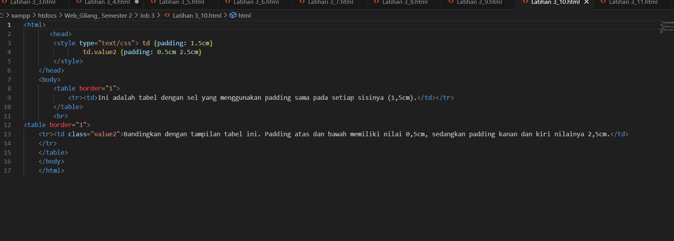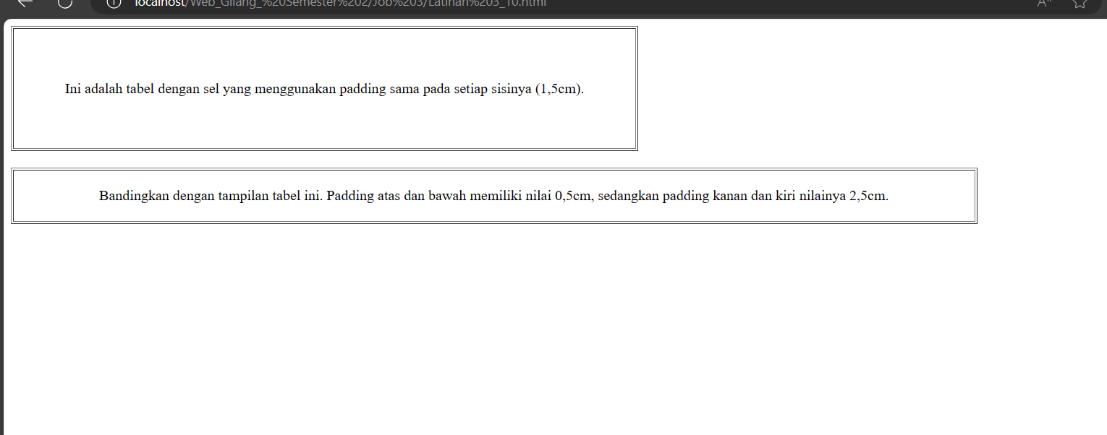

11. Latihan 3.11

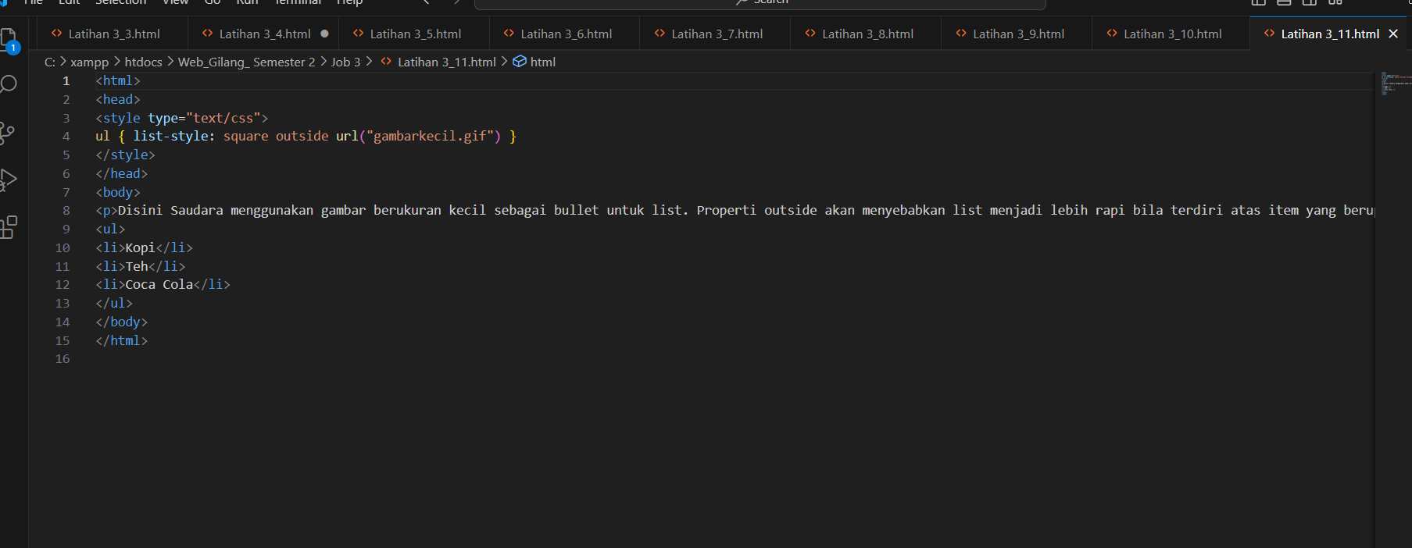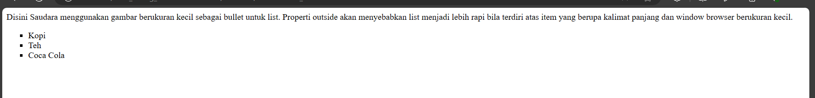

12. Latihan 3.12

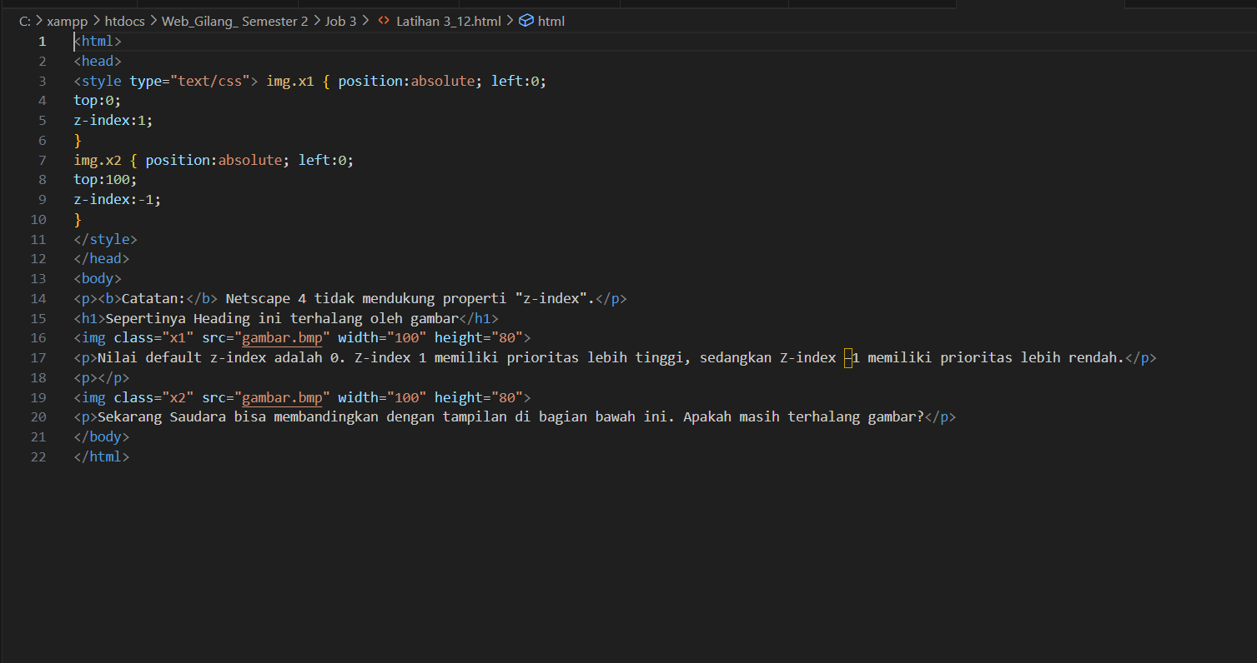

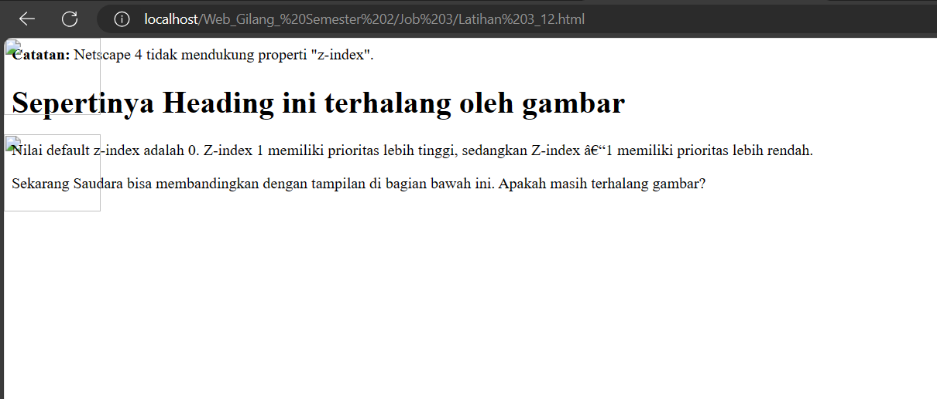

13. Latihan 3.13

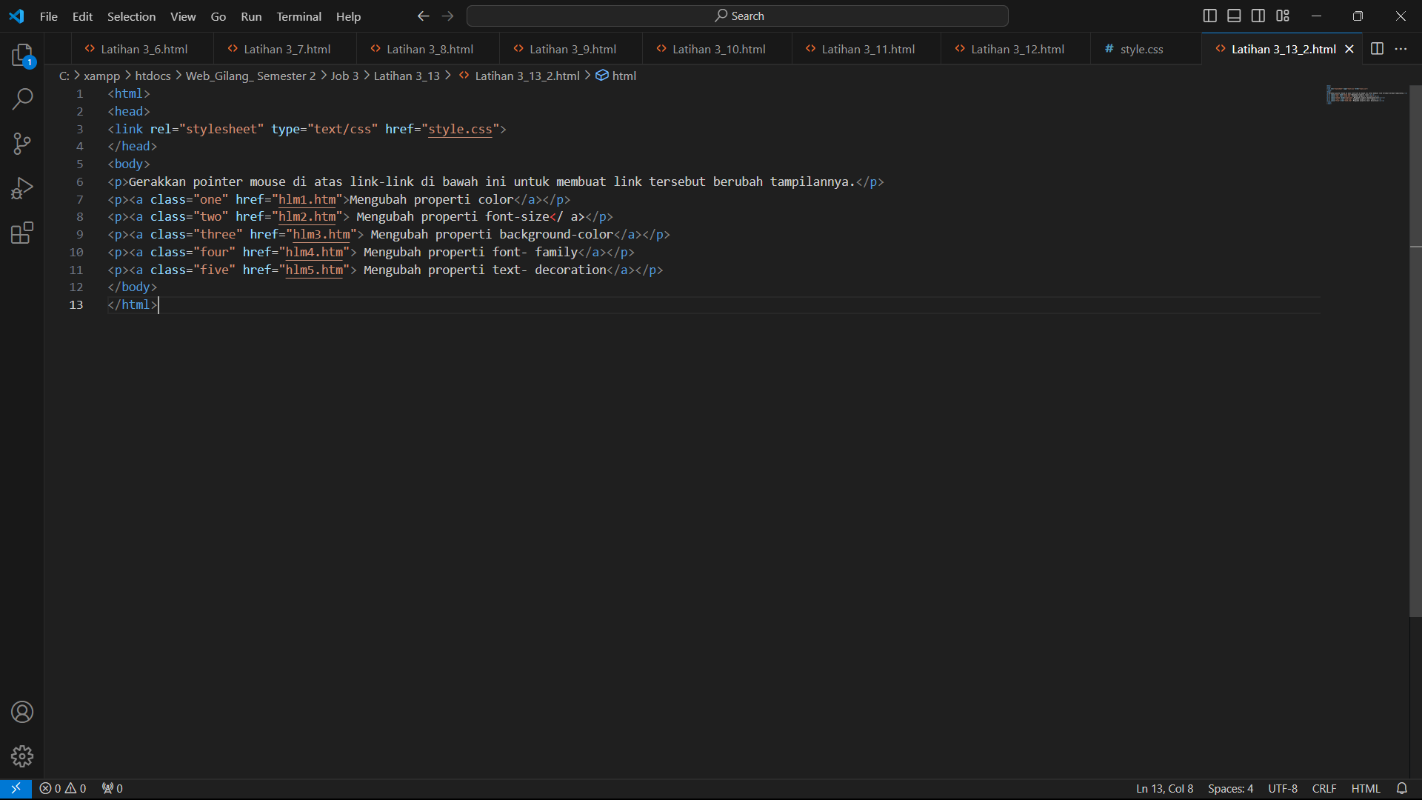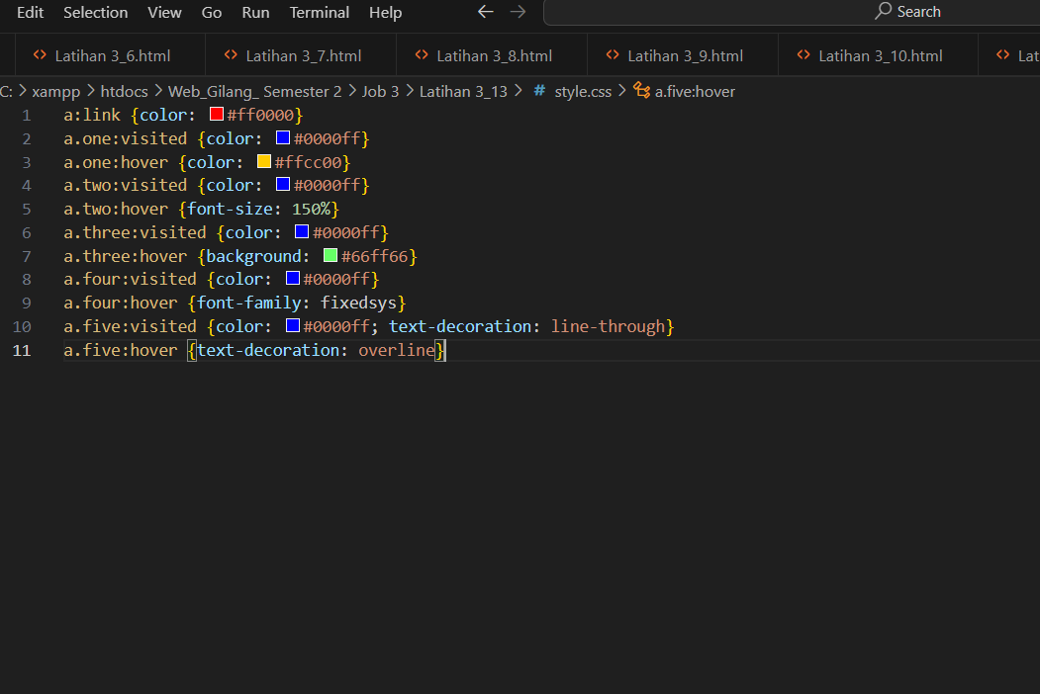

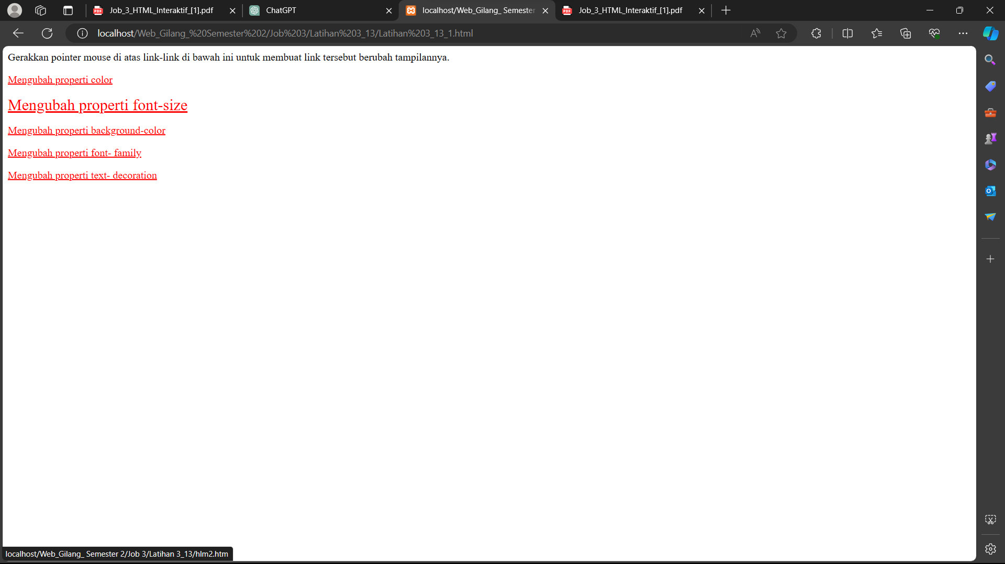

**Tugas**

**1.home**

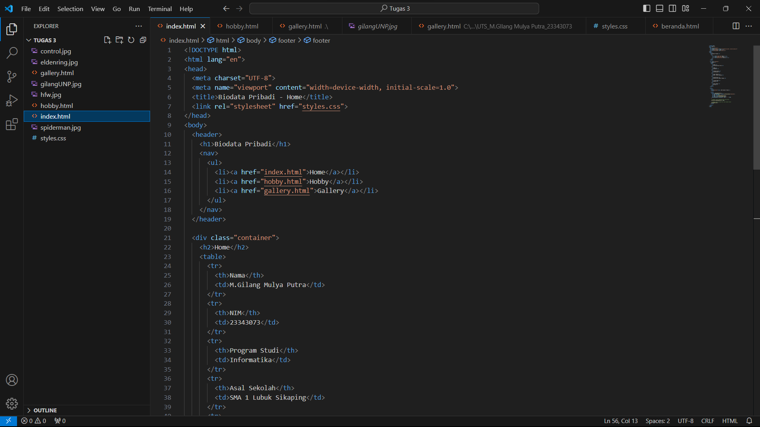

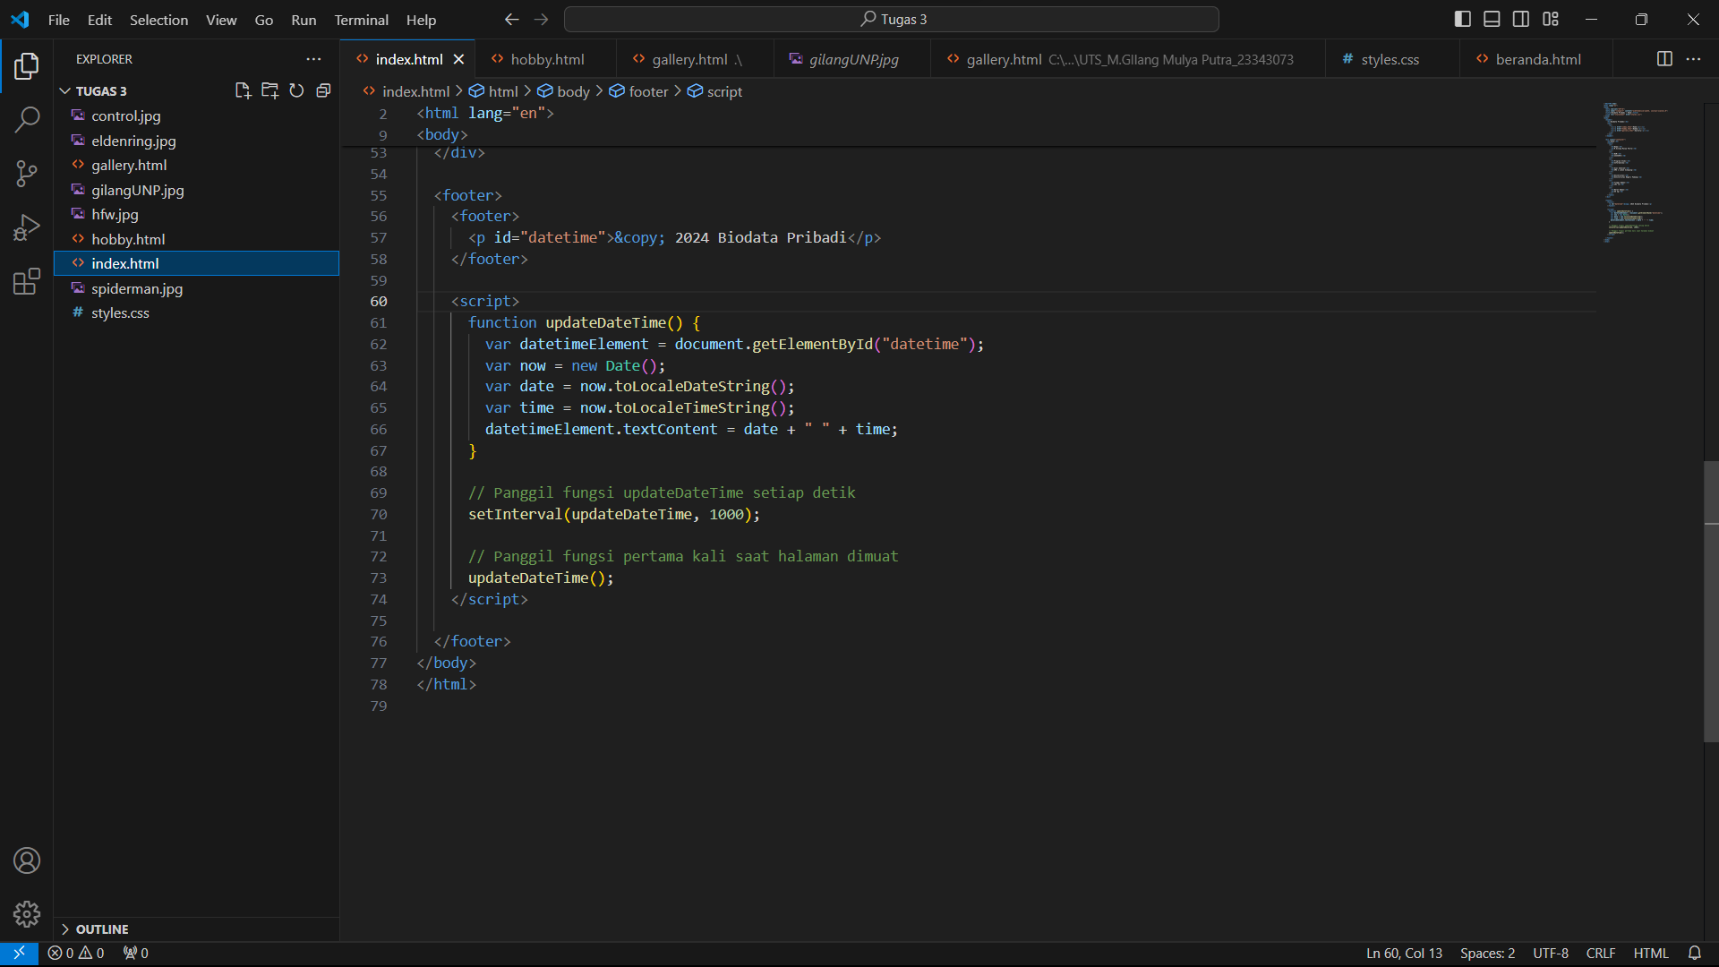

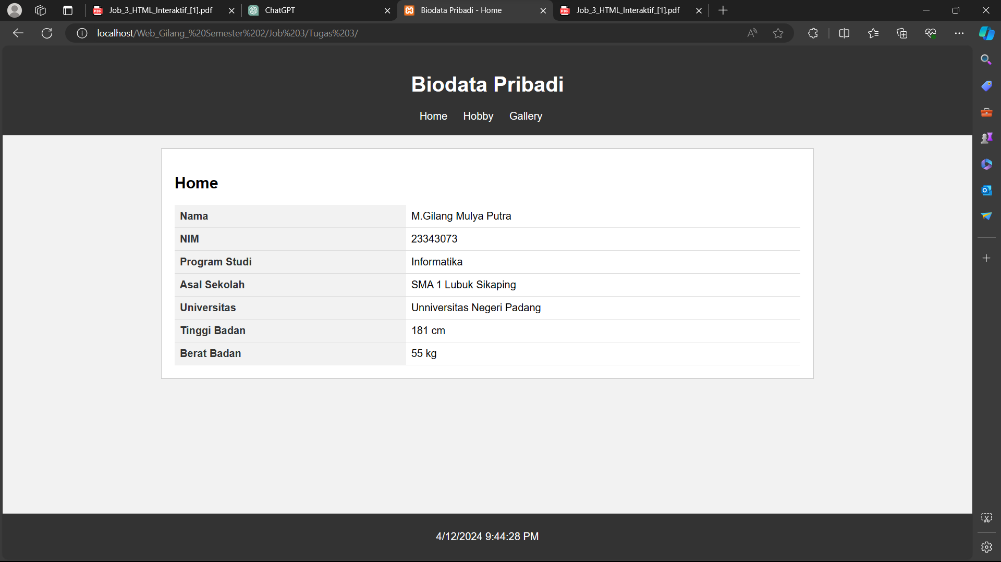

**b.hobby**

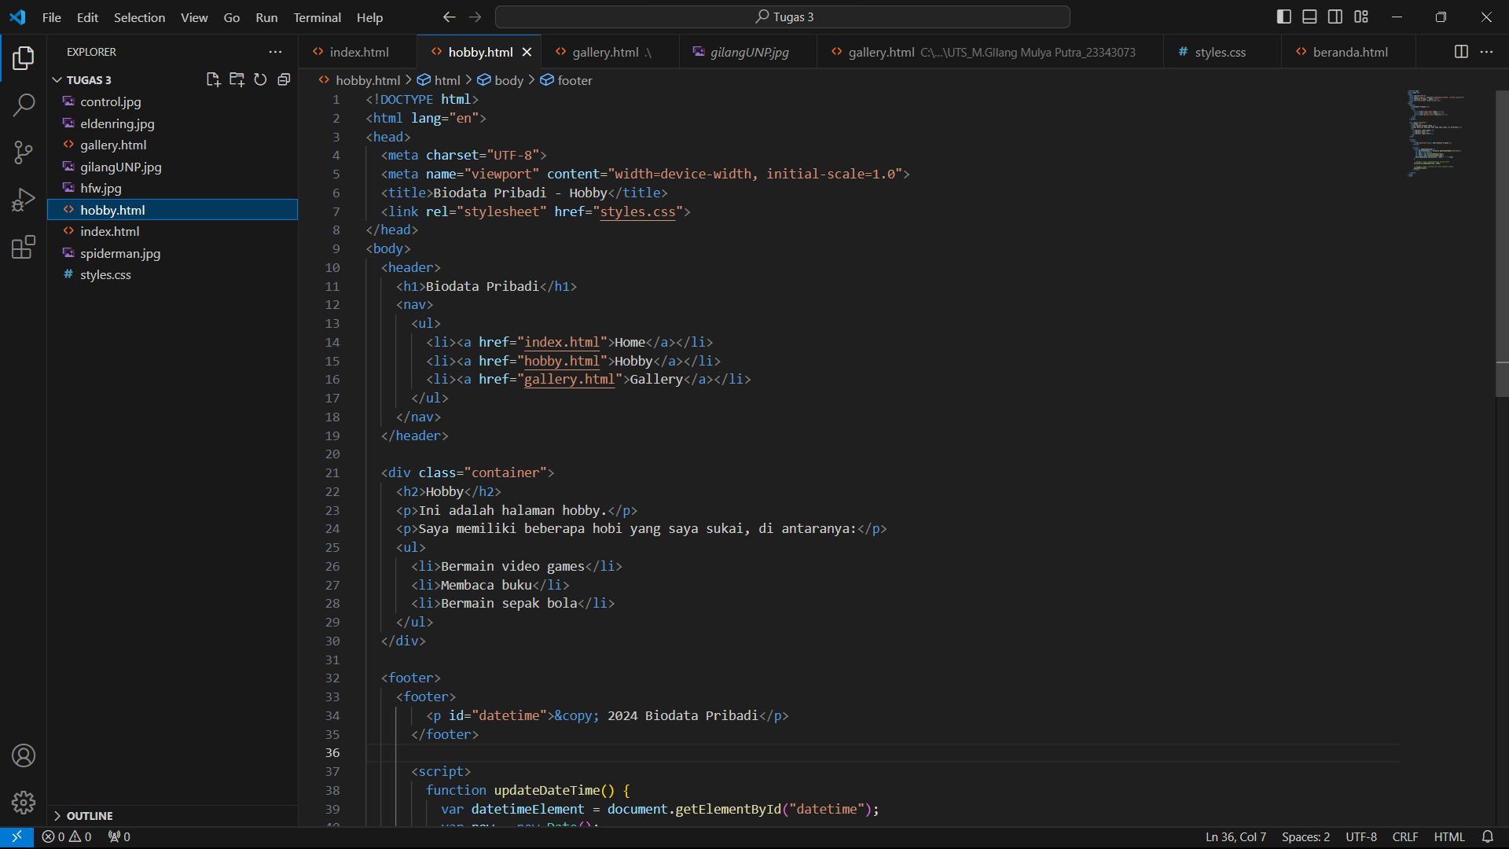

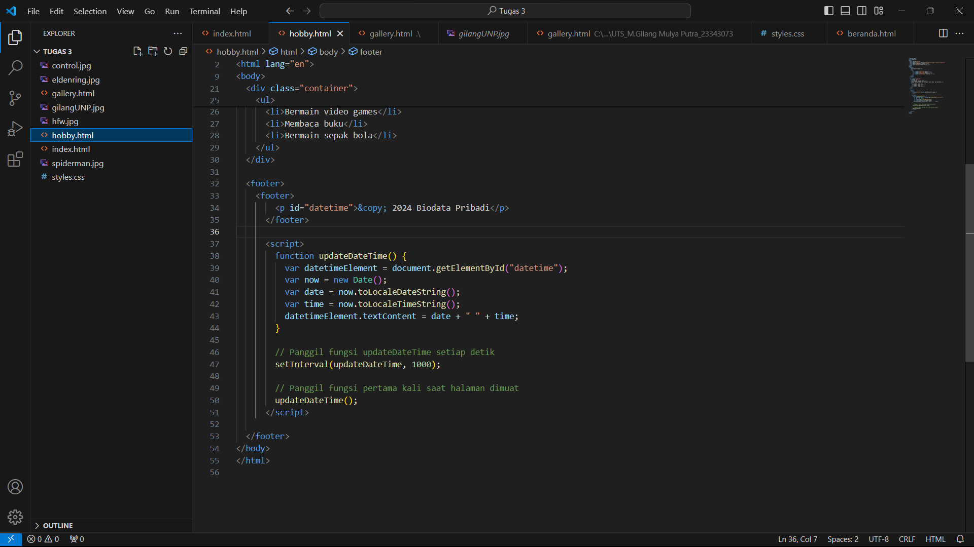

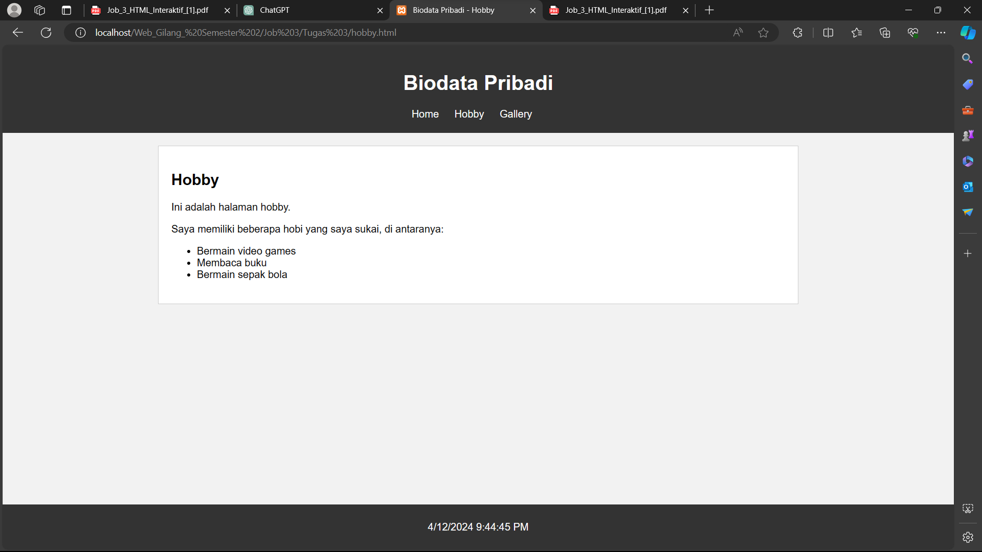

**c.gallery**

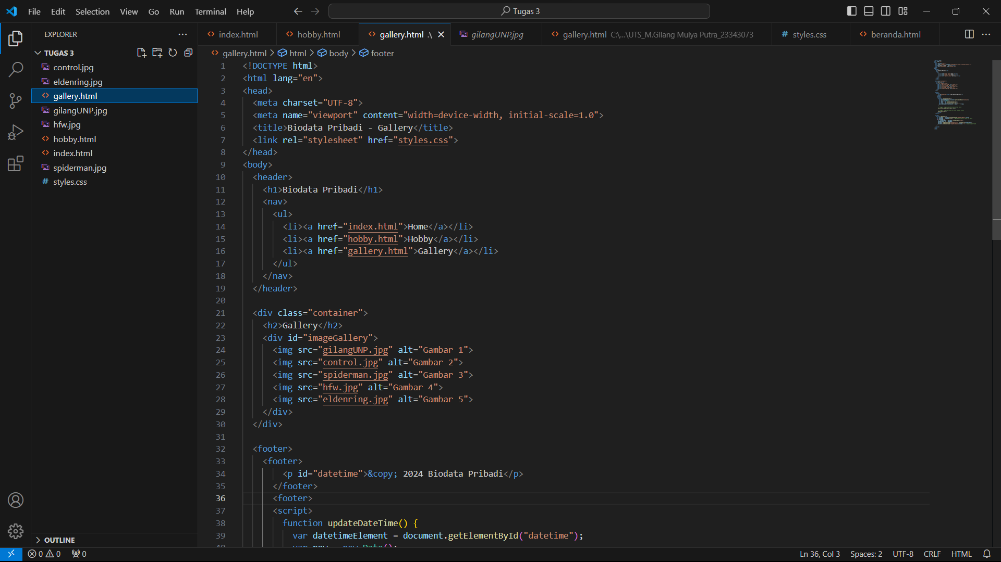

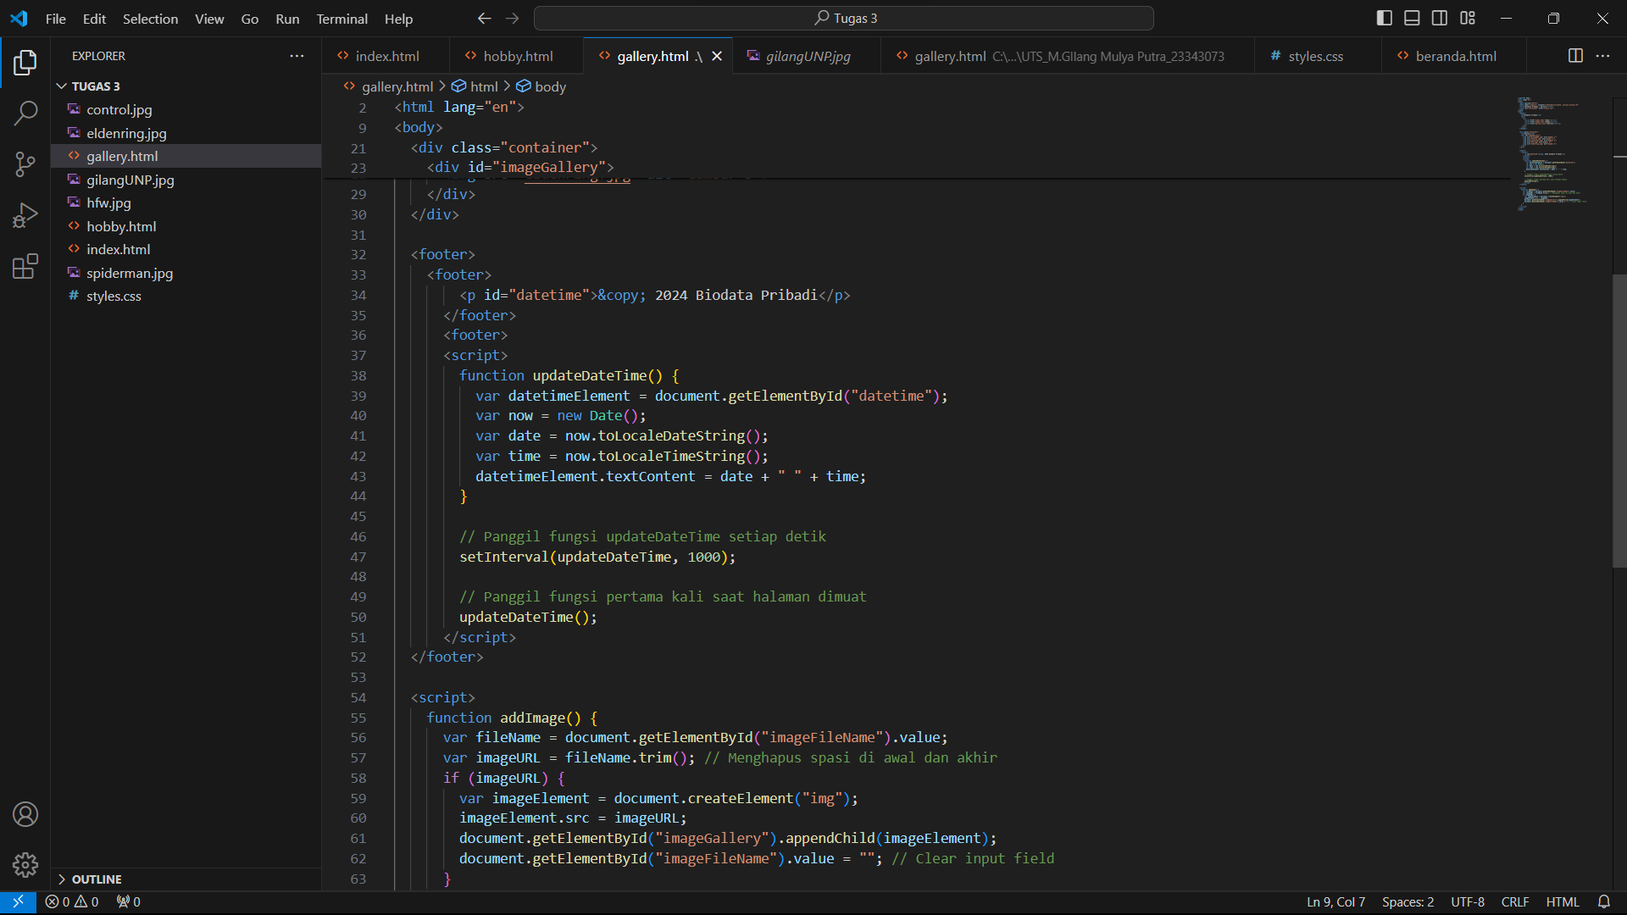

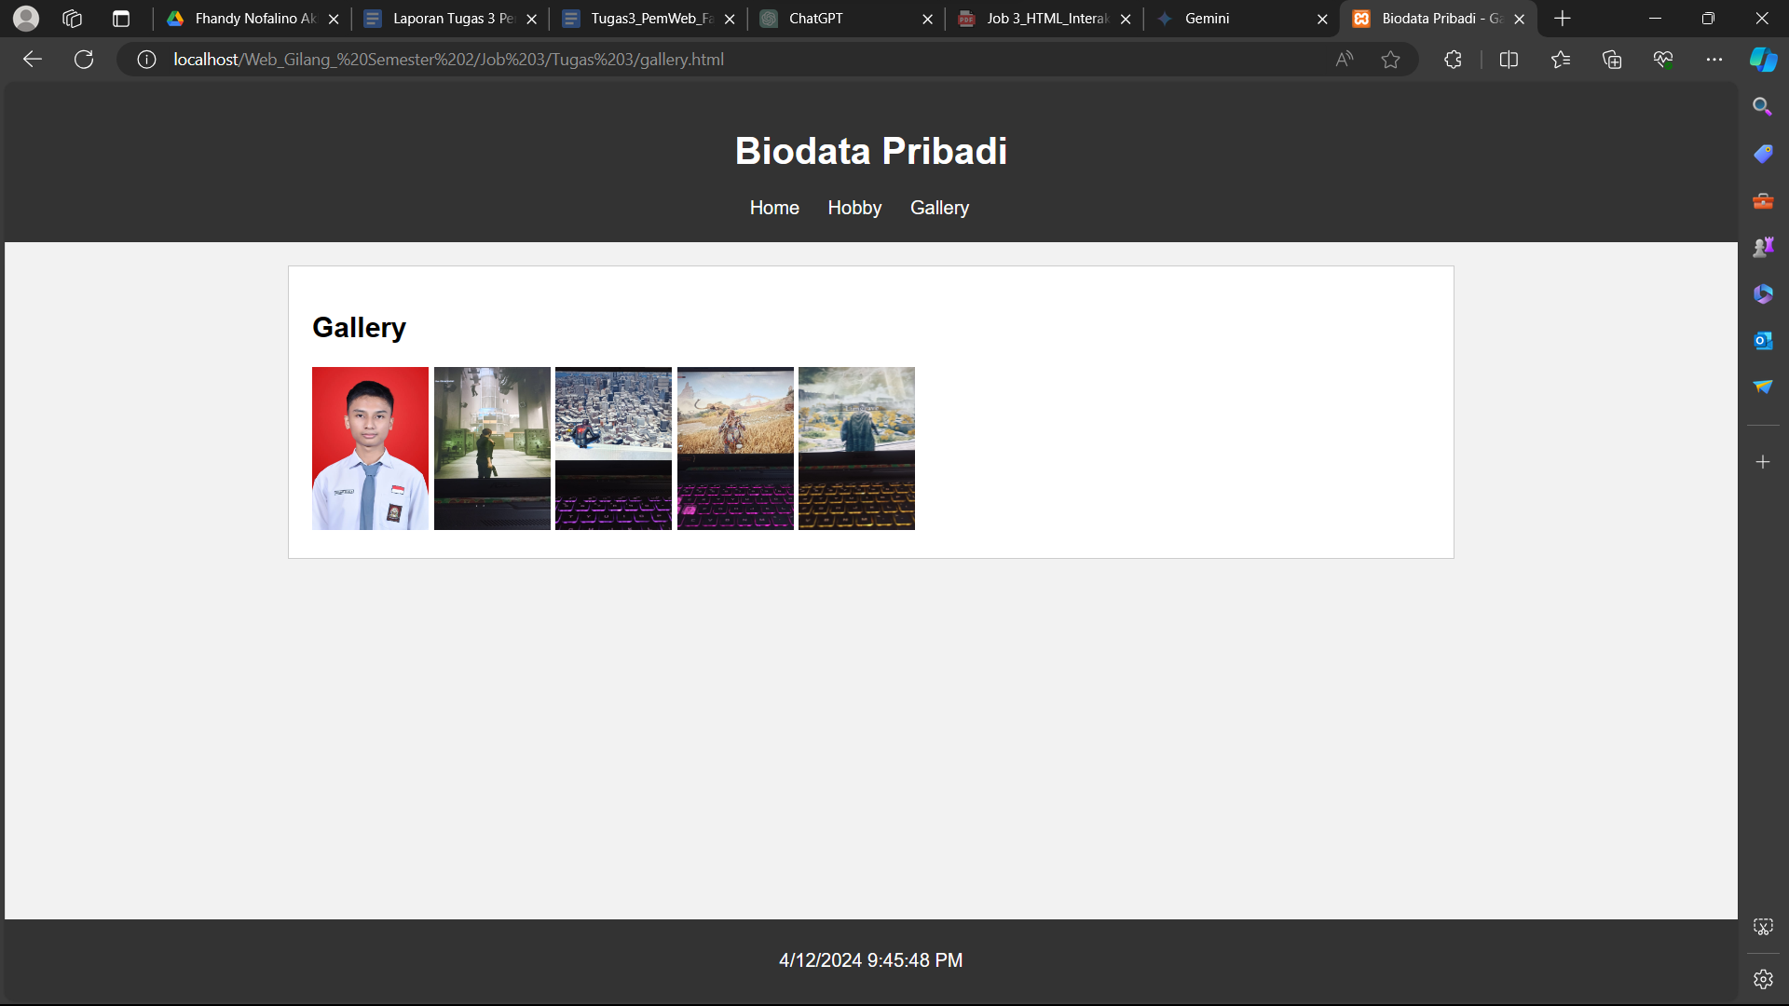

**E. Kesimpulan**

Pada jobsheet 3 ini menjelaskan materi tentang pengimplementasian CSS untuk memperindah tampilan web agar lebih menarik dilihat. CSS terbagi menjadi 2 yaitu, CSS internal dan CSS eksternal, jika menggunakan CSS internal cukup membuatnya di dalam file HTML dengan menambahkan atribut CSS ke dalam tag <script type="text/css">, sedangkan CSS eksternal harus membuat file baru dengan format .css.